新价签打印操作步骤
第一步，将新的打印模板文件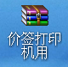从邮箱中下载到桌面上，然后解压出文件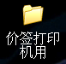。
第二步，打开英克系统400863功能（价签打印），分药品和非药品导出，然后将导出的文件（文件名不能改动）放在价签打印机用文件夹里。
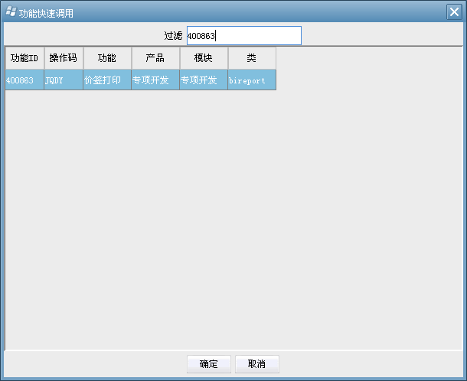
第三步，分药品和非药品选择对应的价签格式
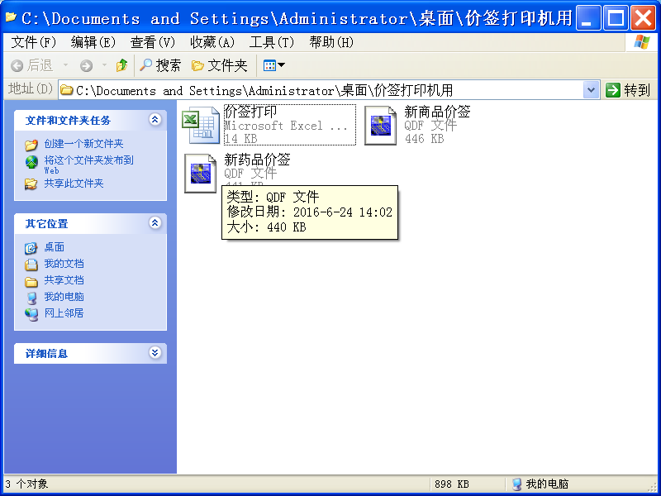

如有疑问请联系信息部谭钦文 18010636128

